Задание 1

(сама диаграмма из задания 3)

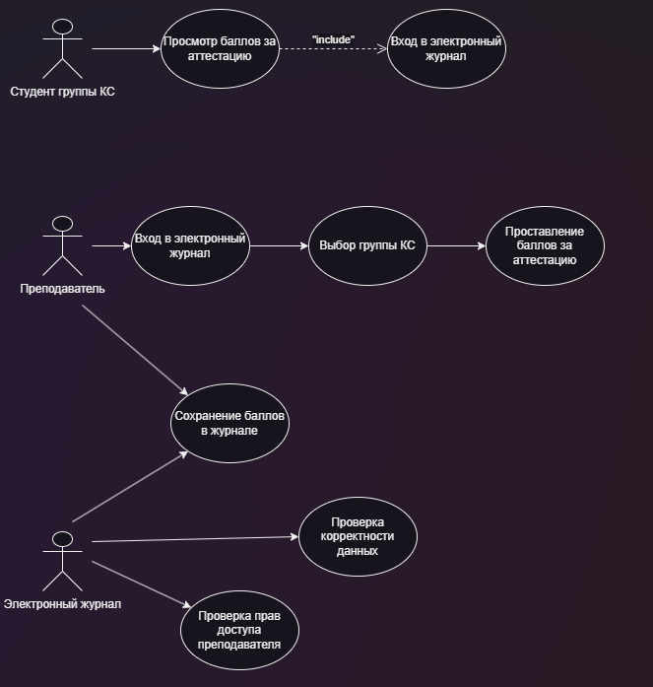

Задание 2.1

Диаграмма последовательности действий по основному потоку:

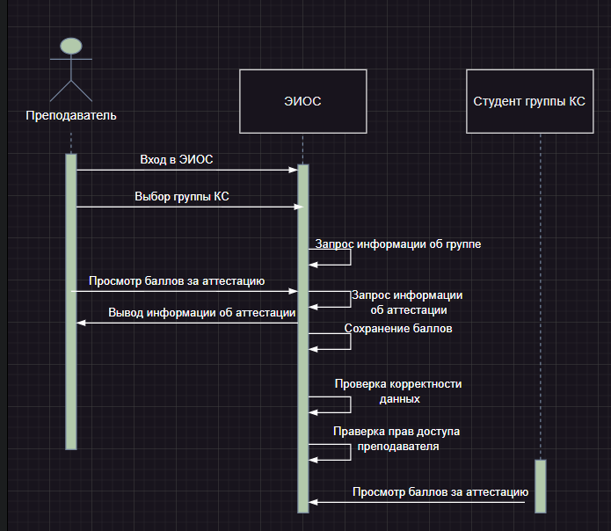

Диаграмма последовательности действий по вспомогательному потоку: 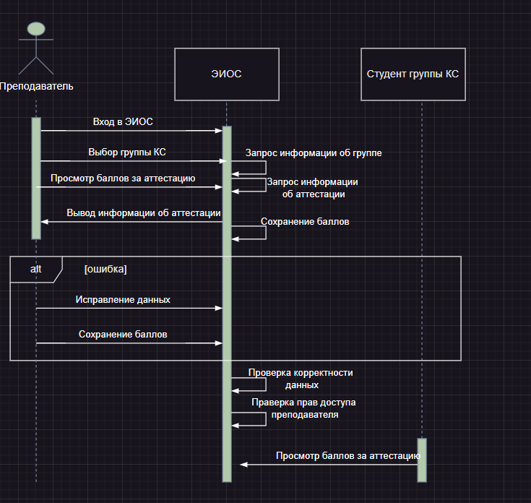

Задание 2.2

Основной поток:

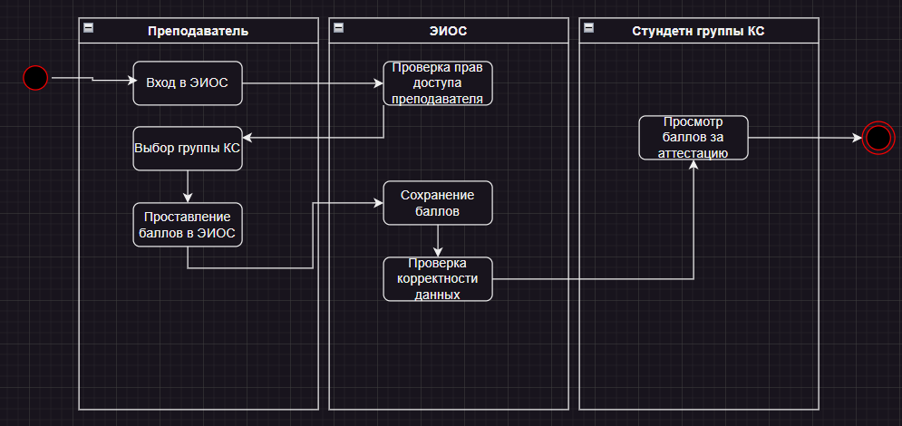

Вспомогательный поток

